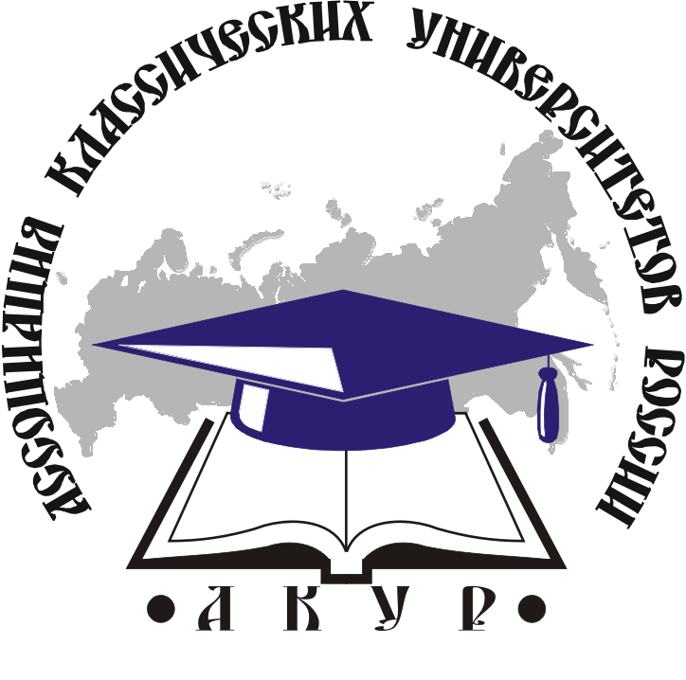 | Межвузовский учебно-научный  консалтинговый центр  «ИННОВАЦИОННОЕ ОБРАЗОВАНИЕ»
119991, ГСП-1, Москва, Ленинские горы,  МГУ, Главный корпус, А-1006 | 119991, г. Москва, Ленинские горы, д. 1,  корп. Ж, каб. 108
  тел. (495) 939-25-05, факс (495) 939-16-24
  web: www.acur.msu.ru
  тел. (495) 939-11-67
  web: http://innedu.ru/
Ректору классического университета,
проректору по учебной работе,
руководителю учебно-методического управления

Информационное письмо о повышении квалификации

Ассоциация классических университетов России (АКУР) и Межвузовский учебно-научный консалтинговый центр «Инновационное образование» разработали специализированную программу повышения квалификации для учебно-методического и преподавательского персонала классических университетов: «Нормативно-методические основы перехода российских вузов на систему Федеральных государственных образовательных стандартов».
Указанная программа повышения квалификации будет реализована на базе Московского государственного университета имени М. В.Ломоносова.
Цель программы повышения квалификации – обеспечить понимание нормативно-правовых основ процесса перехода российских вузов на ФГОС ВПО, дать методический инструментарий для проектирования основных образовательных программ вуза, реализующих ФГОС ВПО нового поколения (далее – ООП вуза нового поколения), оказать информационно-методическую помощь в организации системного обучения профессорско-преподавательского персонала университетов по вопросам реализации ООП на основе компетентностного подхода и кредитно-модульного построения учебных программ.
Программа рассчитана на 96 часов, из которых 32 часа – аудиторная работа со слушателями и 64 часа – обучение с помощью дистанционной образовательной технологии. В аудиторной части программы предусмотрены индивидуальные консультации слушателей разработчиками проектов ФГОС ВПО и примерных основных образовательных программ, экспертами АКУР и УМО по классическому университетскому образованию.
В реализации программы кроме экспертов АКУР и УМО по классическому университетскому образованию примут участие ответственные работники Минобрнауки России, Рособрнадзора, Федерального института развития образования (ФИРО).
Руководитель программы – исполнительный директор Ассоциации классических университетов России, заместитель проректора МГУ имени М.В.Ломоносова, доцент Караваева Евгения Владимировна.
Программы повышения квалификации будут организованы тремя потоками: с 17 по 28мая 2010 года (аудиторная часть с 24 по 28 мая); с 24 мая по 4 июня (аудиторная часть с 31 мая по 4 июня), с 31 мая по 11 июня (аудиторная часть с 7 по 11 июня).
Аудиторная часть программы (32 часа: лекции, практические занятия, индивидуальные консультации, представление слушателями итоговой аттестационной работы), занимающая одну неделю (начало работы: 11.00 понедельника; окончание 14.00 пятницы) будет проведена на базе МГУ имени М.В.Ломоносова по адресу: Москва, Ленинские горы, 2-ой гуманитарный корпус.
Дистанционная часть обучения будет организована через специализированный портал Межвузовского центра «Инновационное образование» на сайте www.innedu.ru. Cлушатели получат доступ к материалам для самостоятельной работы и задания для итоговой аттестационной работы за одну неделю до приезда в МГУ на аудиторную часть обучения.
Слушатели, успешно прошедшие аттестацию, получат удостоверение МГУ имени М.В.Ломоносова о повышение квалификации.
Слушатели получат полный учебно-методический комплект (на бумажных и электронных носителях), обеспечивающий освоение программы, а также презентации к лекциям и практическим занятиям, дающие возможность слушателям организовать обучающие программы для преподавателей и организаторов учебного процесса в своих университетах.
Слушателям программы будет оказано содействие в размещении в общежитии МГУ имени М.В.Ломоносова (одноместные комнаты в двухместном блоке, стоимость 700-1000 рублей в сутки) или в гостиницах «Университетская (Мичуринский пр., 8/29, 2400 – 3400 рублей в сутки) и «Союз» (Университетский пр., 12, 3000 – 3800 рублей в сутки). Слушателям будет предложено посещение Ботанического сада МГУ, Интеллектуального центра – Фундаментальной библиотеки и музеев МГУ, а также оказано содействие в организации культурной программы по Москве.
Стоимость полного курса обучения на одного слушателя - 16 000 рублей. Затраты на проживание и на культурную программу не входят в стоимость программы.
Для того, чтобы стать участником программы повышения квалификации необходимо до 30 апреля выслать заявку по приложенной форме по электронной почте на два адреса: inn@innedu.ru, acur@rector.msu.ru. После чего на электронный адрес заявителя будет выслан проект договора между МГУ и вузом, направляющим на обучение.
Все вопросы, связанные, с указанной программой повышения квалификации, можно выяснить с 10 до 17 часов в будние дни по телефонам: (495) 939-11-67 и (495) 939-16-24.

